Uitgestelde aandacht
Hoe leer je leerlingen uitgestelde aandacht aan? Hoe zorg je als leerkracht ervoor dat ze je niet voortdurend bestoken met vragen?

Hieronder volgen voorbeelden van een aantal werkwijzen:

Jonge leerlingen

Beer op de stoel
Als er een beer op de stoel van de leerkracht zit, dan mogen de leerlingen de leerkracht niet storen.
Zo kan de leerkracht bijv. met een groepje aan de slag.
Je moet dit als leerkracht wel duidelijk benoemen: ‘De beer gaat nu op de stoel.’ ‘De beer gaat nu van de stoel.’ De leerling kan dan zijn vraag aan een vriendje stellen. Je kan de leerlingen ook koppelen aan een maatje. Mag je de leerkracht niet storen dan kan je maatje je vast verder helpen.
Brandend hartje of een andere brandend lampje
Hetzelfde principe als bij de beer, maar nu met een lichtje. Als het lichtje brandt, mogen ze de leerkracht niet storen.
Band om arm of en pet op het hoofd
Je kunt als leerkracht een band om je arm doen of een pet op je hoofd zetten. Dan weten de leerlingen dat zij de leerkracht niet mogen storen.

Ik moet naar de wc
Laat in dit geval de leerling gewoon twee vingers opsteken, dan zie je als leerkracht meteen wat de leerling wil vragen.
Je kan hier ook werken met een badeendje dat je ergens in de klas zet. Neemt een leerling het badeendje, dan weet je dat hij naar het WC moet.

Oudere leerlingen

Time timer
De Time Timer is een klok waarop je de resterende tijd ziet als een rode schijf. Ook kinderen die een gebruikelijke klok niet begrijpen, kunnen er snel op zien hoeveel tijd er rest. Want met het verstrijken van de tijd, verdwijnt de rode schijf. Je kunt een eindsignaal, een piepje, aan of uit zetten. Je hoort de klok niet tikken.
Dit kan ook met een kookwekker

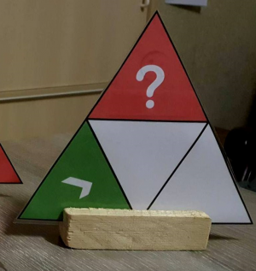
De driehoek
Met dit driehoekje kunnen de leerlingen laten zien of ze een opdracht begrijpen of dat ze hulp nodig hebben tijdens het zelfstandig werk.
Hiervoor draaien ze de juiste kleur naar boven:
- groen (ik begrijp het en kan verder werken);
- rood (Ik begrijp het niet en/of heb een vraag);
?

- wit (kan eventueel gebruikt worden als naamkaartje; andere leerlingen mogen mij om hulp vagen, ik ben klaar).

Dringende vraag
Is het echt een dringende vraag dan hangen de kinderen hun foto op het bord (van links naar rechts). Als de leerkracht klaar is, dan wordt eerst het kind geholpen dat het meest links hangt en zo werk je de hele rij af.

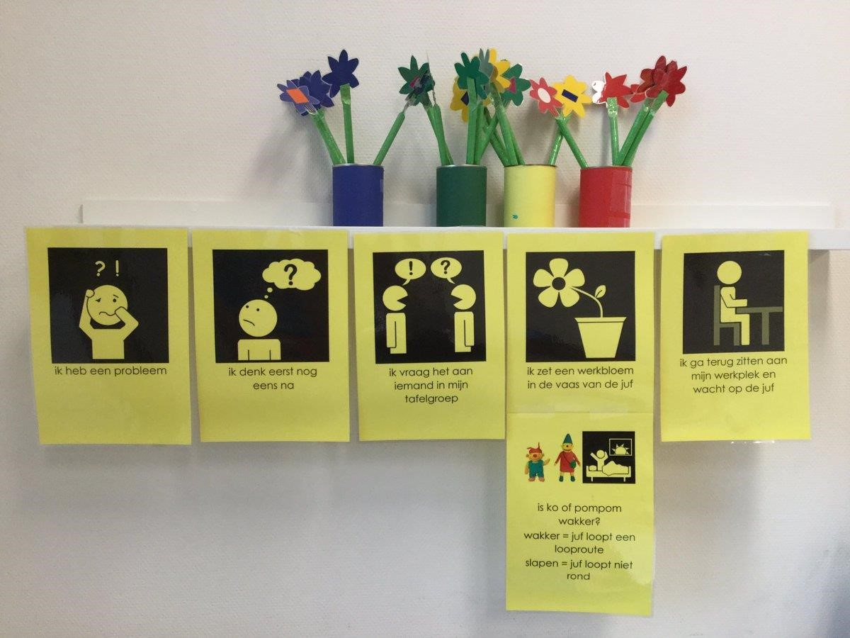

De stoplichtmethode
Afspraken (in volgorde) wanneer het rode stoplicht zichtbaar is:
- Ik werk stil en alleen.
- Als ik niets niet begrijp, lees ik de opdracht nog een keer.
- Begrijp ik het nog niet, dan begin ik aan een andere opdracht.
- Ik mag niemand storen of helpen

Afspraken (in volgorde) wanneer het oranje stoplicht zichtbaar is:
- Ik werk rustig. Als ik overleg, fluister ik.
- Als ik niets niet begrijp, lees ik de opdracht nog een keer.
- Begrijp ik de opdracht niet dan stel ik mijn vraag binnen mijn groepje of aan iemand anders van de klas
- Is mijn vraag niet opgelost, dan begin ik aan een andere opdracht.
- Ik mag de juf/meester niet storen.

Afspraken (in volgorde) wanneer het groene stoplicht zichtbaar is:
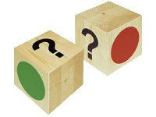
- Ik werk rustig. Als ik overleg, praat ik zachtjes.
- Als ik niets niet begrijp, lees ik de opdracht nog een keer.
- Begrijp ik de opdracht niet dan stel ik mijn vraag binnen mijn groepje of aan iemand anders van de klas
- Is mijn vraag niet opgelost, dan leg ik het blokje.
- Ik begin met een andere opdracht.

Wat doe ik als de juf/meester mij niet kan helpen (onderwijsenzovoort.blogspot.nl)
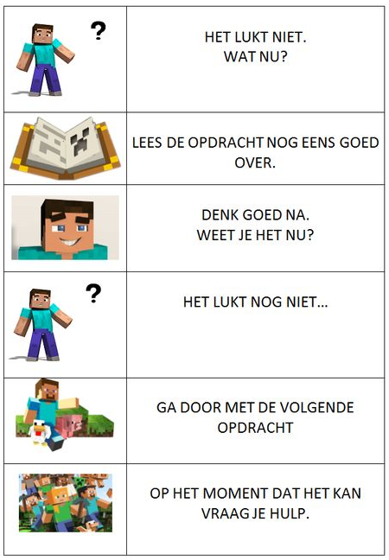

Symbool voor geluidsniveaus (dr. Ariens Daltonschool)

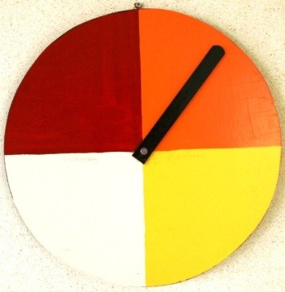
Het symbool voor geluidsniveaus is een klok die je in alle lokalen en bij alle werkplekken kunt hangen. Met vier kleuren geeft deze klok de geluidsniveaus aan.
- Rood = Het moet stil zijn.
- Oranje = Fluisteren, de anderen in je groep mogen je niet horen.
- Geel = Zachtjes praten binnen je groep.
- Wit = Je mag normaal praten.

